小一班今日动态2.19
来园：
今日来园20人，2人病假，3人事假。
我们班大部分幼儿能主动跟老师问好，打招呼，并在老师的提示下有序签到、放物品，洗手喝牛奶。隋浩宇、黄珵子入园时情绪波动较大，但是进来后很快就能调整好，参与游戏。
区域游戏：
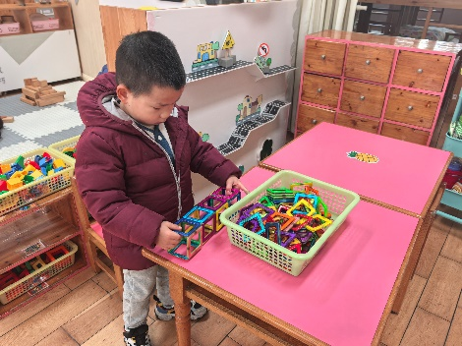  万能工匠 | 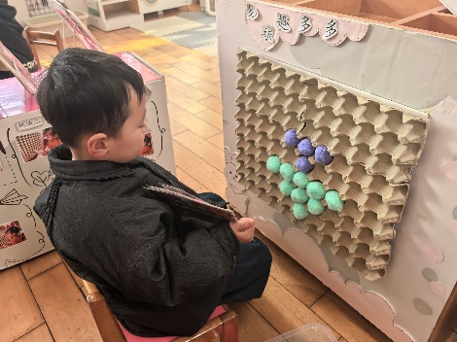  科探区 | 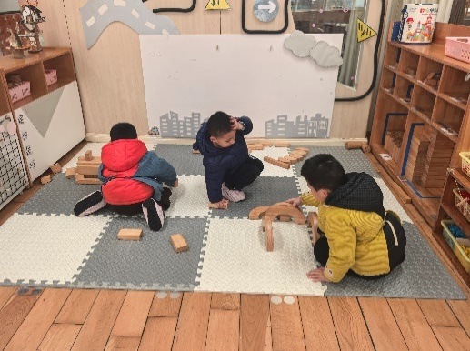  桌面建构
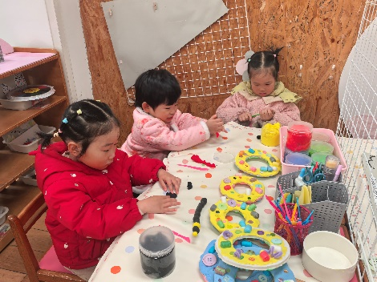  创意坊 | 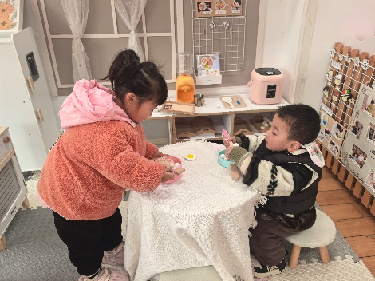  娃娃家-厨房 | 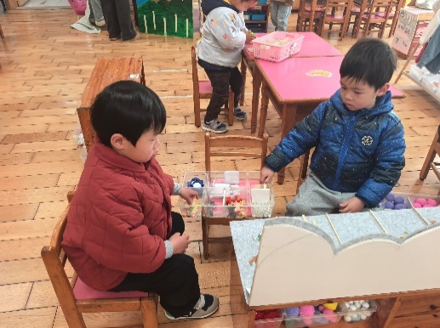  娃娃家-卧室
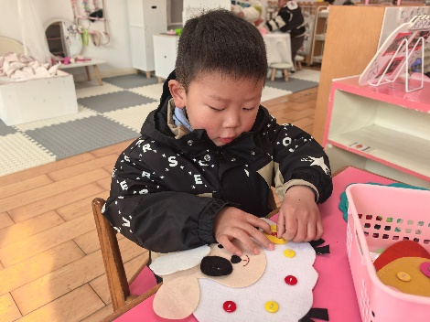  生活区 | 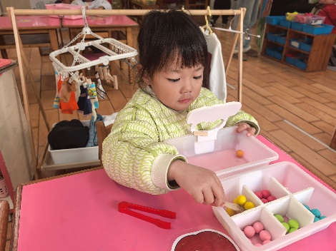  益智区-手指数一数 | 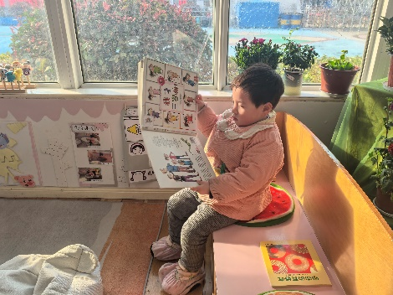  益智区-动物叠叠乐
户外活动：
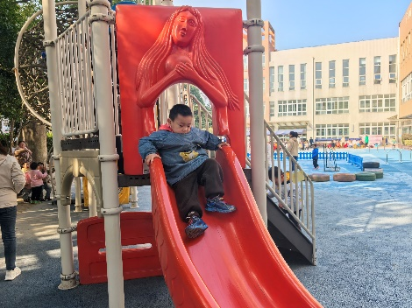 | 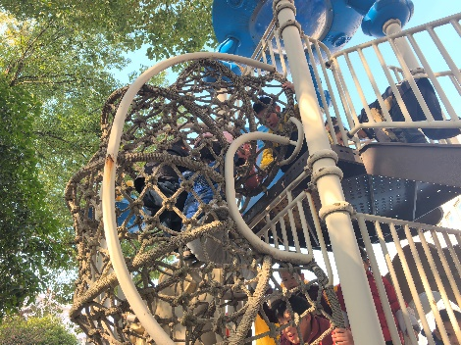 | 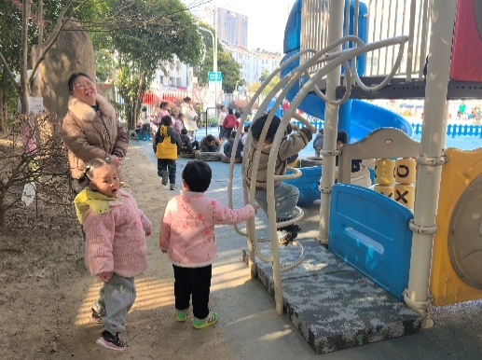
集体活动：
音乐：扶爷爷奶奶走路
音乐《扶爷爷奶奶走路》是一首两段体结构的音乐，第一段音乐柔和、缓慢，表现爷爷奶奶走路的缓慢、不便的特点。第二段音乐节奏欢快、有力，表现小朋友走路的轻快活泼。本次活动主要引导幼儿欣赏音乐理解音乐内容，尝试用简单的动作表现音乐角色以及音乐中的情境。
本次活动中，表扬徐凌琨、蒋清远、隋浩宇、张烁、刘珺玮、颜泽楷、奚禾、丁汝成、杨若萱、白小沐、黄珵子、蒋艺姝、恽佳阳、孙嘉芮、范奕菱能认真听音乐，根据音乐变化模仿爷爷奶奶走路的样子。以下小朋友需要老师提醒：叶兴泽、李青坐姿不端正；李青注意力不集中；丁文潇、叶兴泽、何颖艺、韩景宸在教室嬉笑奔跑。
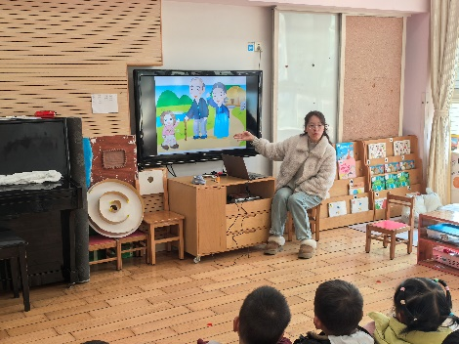 | 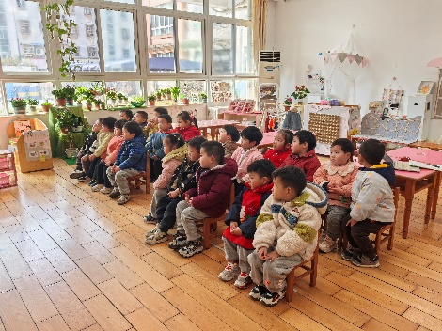 | 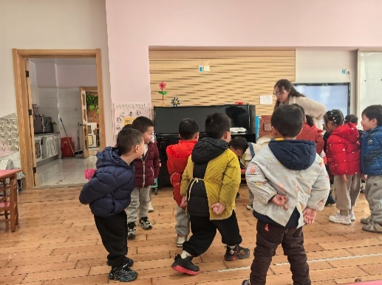
生活活动情况：
1.午餐情况：
今天的午饭吃的是板栗牛肉焖饭、萝卜木耳鸽子汤。大部分小朋友能保持桌面整洁，一口饭一口菜的安静用餐，叶兴泽、隋浩宇、蒋清远、蒋艺姝、范奕菱吃了两碗，真棒！
提醒：幼儿用餐时间控制在30分钟较为适宜。
2.午睡情况：
小朋友们能在老师的提醒下，有序小便进入午睡室，大部分幼儿能自己独立午睡，个别幼儿需要老师稍微陪伴和提醒。
家园合作：
- 动态上的照片，仅作为老师观察时的随拍，并不是所有孩子的照片都会呈现。
- 近期流感频发，请尽量避免带孩子去人多处聚集。出行请做好防护，戴好口罩。
- 请关注放学时间：不上延时班的孩子15：30放学，上延时班的孩子16：30放学。

